Внимание! 4, 5, 6 сентября 2024 школа переходит на дистанционное обучение!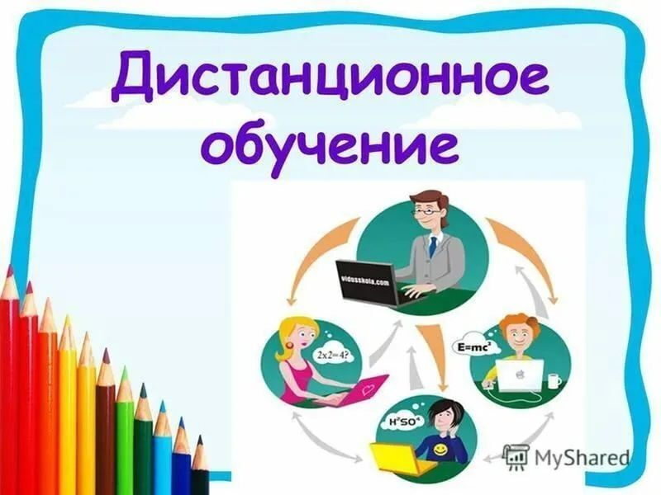

Уважаемые родители (законные представители) и учащиеся школы!

В связи с проведением выборов депутатов Государственного Совета Республики Крым третьего созыва, с 04.09.2024 по 06.09.2024 в школе учебный процесс будет организован с применением электронного обучения и дистанционных технологий.

Расписание уроков остаётся прежним. Технические подробности сообщим всем ученикам и родителям на платформе "Сферум". Электронные площадки: "Сферум", "Учи.ру", "ФГИС «Моя школа»", "РЭШ".